PRESSE-INFORMATION  im Auftrag der Auma Obama Foundation Sauti Kuu | 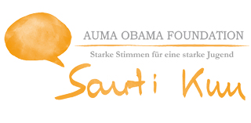

Hanjo Schneider wird Stiftungs-Botschafter der Auma Obama Foundation Sauti Kuu

München, 12.12.2018 – Mit Hanjo Schneider hat die Auma Obama Foundation Sauti Kuu einen erfahrenen und sozial engagierten Wirtschaftslenker zum „Sauti-Kuu-Ambassador“ berufen. In seiner Rolle als Stiftungs-Botschafter wird Schneider verantwortlich für die strategische und nachhaltige Ausrichtung der Foundation sowie den Stiftungsvorstand und die Vorstandsvorsitzende Dr. Auma Obama dabei unterstützen, die Arbeit und Projekte der global tätigen Stiftung zu vernetzen und intensivieren.

Hanjo Schneider: „Der Aufbau von Sauti Kuu durch Dr. Auma Obama ist bemerkenswert und bewunderungswürdig. Gemeinsam mit dem Eagles Charity Golf Club unterstütze ich Auma seit vielen Jahren und bin stolz, dass ich mit meinem persönlichen Engagement einen Beitrag zum nachhaltigen Aufbau der Stiftungsarbeit leisten darf.“ Diesen Worten schließt sich Dr. Auma Obama an: „Ich begrüße Hanjo Schneider im Kreise unserer Sauti-Kuu-Familie als Botschafter meiner Stiftung; als jemanden, der uns mit seiner starken Stimme und Erfahrung helfen wird, unsere Botschaft weiter in die Welt zu tragen. Eine Botschaft von Selbstverantwortung und Stärke, von Inspiration, Bildung und Nachhaltigkeit!“

Über die Auma Obama Foundation Sauti Kuu:
Die von Dr. Auma Obama gegründete Auma Obama Foundation Sauti Kuu ist bestrebt, weltweit benachteiligten Kindern und Jugendlichen Perspektiven für ein selbstständiges Leben zu geben. Sauti Kuu – Kisuaheli für „Starke Stimmen“ – will als Stiftung Kindern und Jugendlichen aus sozial schwachen Familien – insbesondere in ländlichen Gebieten und in den städtischen Slums – dabei helfen, die Stärke der eigenen Stimme und die Kraft des eigenen Potenzials zu erkennen und mit den Möglichkeiten, die sie vor Ort haben, etwas aus ihrem Leben zu machen. Jungen Leuten das Wissen und das Selbstvertrauen zu geben, um ihren eigenen Weg zu finden, ist ein wichtiges Ziel der Stiftungsarbeit. Die Nutzer des Aus- und Weiterbildungs-programms von Sauti Kuu sind junge Menschen aus ärmsten Verhältnissen. Mit Hilfe von Sponsoren vergibt Sauti Kuu Stipendien, die es ihnen ermöglichen sollen, eine weiterführende Schule zu besuchen oder einen Schulabschluss zu bekommen. Kindern, die aus dem Schulsystem ausgeschieden sind, versucht Sauti Kuu Praktika und Ausbildungsplätze zu vermitteln.
Kontakt: Auma Obama Foundation Sauti Kuu, Landshuter Allee 8 – 10, 80637 München, sautikuufoundation.org, aumaobama.de

Pressekontakt: text-ur text- und relations agentur Dr. Gierke, Köln, www.text-ur.de; redaktion@text-ur.de

Über Hanjo Schneider
Hanjo Schneider, Jahrgang 1961, startete seine Karriere 1986 bei namhaften internationalen Konzernen und war für diese in verschiedenen Ländern auf Vorstandsebene in Europa, Asien und USA tätig. Seine Name steht für die wohl größten Veränderungen und Liberalisierungen im deutschen wie auch im europäischen Paketmarkt: Er baute in weniger als 10 Jahren die stark deutsch geprägte Hermes Gruppe zum größten privaten Paket-Dienstleister in Europe auf. Im Jahre 2002 agierte er zunächst als CEO der Hermes Gruppe, 2008 wurde er in den Vorstand der Otto Gruppe berufen. In 2015 übernahm er zusätzlich den Vorsitz des Aufsichtsrats der Hermes Gruppe.

2016 entschied sich Hanjo Schneider, seinem Berufsleben nochmals eine bedeutende Änderung zu geben und ab 2018 soziale Aufgaben in seiner zweiten Heimat in Südafrika zu übernehmen. Er ist weiterhin im Aufsichtsrat der Hermes Gruppe aktiv und begleitet zukünftige strategische Großprojekte der Gruppe. Ferner ist er ein anerkannter und gefragter Gesprächspartner für weltweit agierende Unternehmen.

Fotos zu dieser Meldung in Druckqualität: https://text-ur.de/newsroom/kundedetail/Sauti-Kuu-Foundation

Bildvorschau (Auszug):
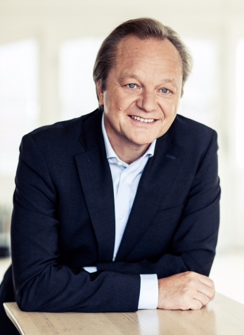
Hanjo Schneider  Stiftungs-Botschafter der  Auma Obama Foundation Sauti Kuu |  | Dr. Auma Obama  Internationale Key Note-Speakerin, Gründerin und Vorstandsvorsitzende der Auma Obama Foundation Sauti Kuu

Verwandte Pressemeldungen zum Thema:

- Neue Mitglieder im Vorstand der Auma Obama Foundation Sauti Kuu: https://text-ur.de/newsroom/newsdetail/Neue-Mitglieder-im-Vorstand-der-Auma-Obama-Foundation-Sauti-Kuu

- Bildungszentrum der Auma Obama Stiftung Sauti Kuu inspiriert ganze Region: https://text-ur.de/newsroom/newsdetail/Bildungszentrum-der-Auma-Obama-Stiftung-Sauti-Kuu-inspiriert-ganze-Region-Barack-Obama-Das-koennen-Menschen-schaffen-wenn-sie
- Offizielle Eröffnung des Sport-, Ressourcen- & Ausbildungszentrums der Auma Obama Foundation Sauti Kuu: https://text-ur.de/newsroom/newsdetail/Offizielle-Eroeffnung-des-Sport-Ressourcen-amp-Ausbildungszentrums-der-Auma-Obama-Foundation-Satu-Kuu-am-16-Juli-2018-Ehrenga

